Resource: Animals in the Bible
Animals in the Bible © United Bible Societies, 2025. Adapted from: All Creatures Great and Small: Living Things in the Bible, by Edward R. Hope © 2005 United Bible Societies. This work is licensed under Creative Commons Attribution-ShareAlike 4.0 International (https://creativecommons.org/licenses/by-sa/4.0/).

Animals in the Bible

標題：雕、兀鷲（eagle, vulture）

3.8 標題：雕、兀鷲（eagle, vulture）

經文出處Hebrew 來：נֶשֶׁר (音譯：nesher)EXO 19:4, LEV 11:13, DEU 14:12, DEU 28:49, DEU 32:11, 2SA 1:23, JOB 9:26, JOB 39:27, PSA 103:5, PRO 23:5, PRO 30:17, PRO 30:19, ISA 40:31, JER 4:13, JER 48:40, JER 49:16, JER 49:22, LAM 4:19, EZK 1:10, EZK 10:14, EZK 17:3, EZK 17:7, HOS 8:1, OBA 1:4, MIC 1:16, HAB 1:8Hebrew 來：עָזְנִיָּה (音譯：‘ozniyah)LEV 11:13, DEU 14:12Hebrew 來：עַיִט (音譯：‘ayit)GEN 15:11, JOB 28:7, ISA 18:6, ISA 18:6, ISA 46:11, JER 12:9, JER 12:9, EZK 39:4Hebrew 來：פֶּרֶס (音譯：peres)LEV 11:13, DEU 14:12Hebrew 來：רָחָם, רָחָמָה (音譯：racham, rachamah)LEV 11:18, DEU 14:17Greek 希：ἀετός (音譯：aetos)MAT 24:28, LUK 17:37, REV 4:7, REV 8:13, REV 12:14Latin 拉：aquila2ES 11:1, 2ES 14:18

討論
兀鷲和雕在古代比現在更為常見。事實上，自1945年第二次世界大戰結束以來，全球兀鷲和雕的數量減少了60％以上。這主要是由於：（1）食用含有高濃度殺蟲劑滴滴涕（DDT）的動物，導致缺鈣，（2）食用中毒的老鼠，（3）現代步槍的發明使得野生動物消失，以及現代垃圾處理系統的出現，都導致腐肉量減少。
Nesher ：與許多希伯來文鳥名一樣，nesher 這個詞既特指一種鳥，也泛指一類鳥。Nesher 很有可能特指以色列地最大的猛禽，即兀鷲（學名Gyps fulvus ）；但是，因為這個詞也指大型猛禽，可以泛指所有種類或其中任何一種，因此這種大型猛禽可能還包括肉垂禿鷲（學名Torgos tracheliotus negevensis ；現在相當罕見，但以前數量頗多）、金雕（學名Aquila chrysaetos ）、白肩雕（學名Aquila heliaca ）、草原雕（學名Aquila nipalensis ），也許還有黑雕（學名Aquila verreauxii ）。最後提到的這種黑雕只在過去的35年中才在以色列飼養，但是一些鳥類學家相信這種鳥也生活在古代的以色列，因為黑雕總是與牠最愛的獵物蹄兔聯繫在一起。卡農 特里斯特拉姆（Canon Tristram）沒有提到黑雕。
‘Ozniyah ：學者對這個詞的含義有相當大的疑問，其含義基本上是根據這種鳥在不潔淨鳥類清單中的位置來確定的；根據位置，這很可能是一種兀鷲而非魚鷹。由於黑兀鷲（學名Aegypius monachus ）略小於肉垂禿鷲和鬍兀鷲，所以這個詞指黑兀鷲的可能性似乎最大。這個詞很可能代表與黑兀鷲大小相近的雕和鵟鷹，即上面提到的一些雕。在現代希伯來文中，‘ozniyah 是肉垂禿鷲和黑兀鷲的名稱。
‘Ayit ：學者普遍認為，‘ayit 一詞在聖經中涵蓋了雕和兀鷲這兩種鳥。然而，這個詞可能並不涵蓋體型較小的猛禽，如鷹、雀鷹或體型較小的隼。這個詞所在的上下文明顯指的是食腐肉的鷙鳥，而不是指所有的食肉鳥類。因此，"birds of prey"（「食肉鳥類」）這個英文表述含義太廣，但是JB 和NIV 在某些經文中採用的術語"carrion birds"（「食腐鳥」）可能更為準確。
一般認爲，希伯來文‘ayit 一詞源自一個意為「尖叫」的詞根，因此這個詞的意思是「尖叫者」；在GEN 15:11 和其他經文中，顯然是指一種鳥。然而，也有學者認為‘ayit 與另一個意為「貪婪地攻擊」的詞根有關。
在17世紀的英文中，"fowls"一詞用來指大型或成年鳥類，"birds"用來指較小的鳥類或雞。動詞"raven"的意思是將屍體上的肉撕扯下來，因此KJV 中的短語"ravenous birds"（ISA 46:11 ；EZK 39:4 ；《和修》分別譯作「鷙鳥」和「攫食的飛鳥」）並不是指「飢餓的鳥」，而是指「將屍體上的肉撕扯下來的鳥」。
希伯來文peres 一詞源於一個意為「撕裂」或「打破」的詞根，可能是指外形酷似雕的鬍兀鷲或髭兀鷲（學名Gypaëtus barbatus ）。這個詞可能代表一組比前文nesher 所指的兀鷲和雕略小的鷲和雕，包括黑胸蛇雕（又名短趾雕或黑胸鷂；學名Circaetus gallicus 或Circaetus pectoralus ）和靴雕（學名Hieraaetus pennatus ），以及一兩種其他種類的雕。
埃及禿鷲 (© michael clarke stuff (Wikimedia Commons))希伯來文racham 指黑白相間的東西。從這個詞在不潔淨鳥類清單中的位置來看，這應該是一種水鳥，因此可能的鳥類減少到兩種，即埃及禿鷲（學名Neophron percnopterus ）或魚鷹（學名Pandion haliatus ）。在現代希伯來文中，racham 是埃及禿鷲的名稱，這似乎就是在JB 中被譯作"white vulture"（「白兀鷲」）的鳥。KJV 中的"geir-eagle"是過去指稱兀鷲的詞語。
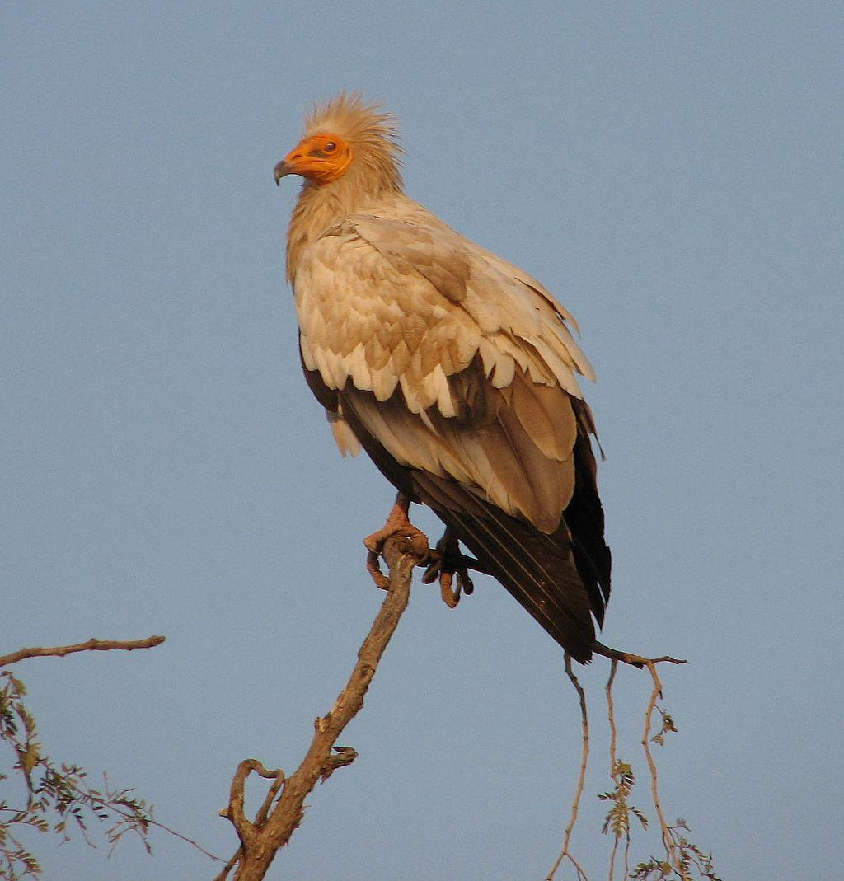
埃及禿鷲比上文提到的其他兀鷲小，頸部和頭部長著凌亂的淺橙棕色長羽毛，面部黄色、无毛，黃色的喙比大多數兀鷲的喙更長，鈎也較小。身體的其餘部分和翅膀呈白色，翼尖為黑色。在飛行時，身體和翅膀的前半部分呈白色，翅膀的末端和後半部分為黑色。
這種兀鷲也吃腐肉，但通常是吃體型更大的兀鷲剩下的零碎，因為牠的喙不夠強健，無法輕鬆撕裂皮肉。牠通常是在海灘上和垃圾堆裡撿食零碎，也吃鴴、鷸、杓鷸等在地面上築巢的水鳥的蛋，牠會叼起石塊把蛋砸破。
Aetos ：這是通常泛指雕的希臘文詞語。
Aquila ：這是通常泛指雕的拉丁文詞語。

描述
真正的雕在腿的下部有羽毛，但是兀鷲、蛇雕、鷹和其他種類的猛禽通常沒有這樣的羽毛。兀鷲的喙和頸比雕長，頭部和頸部通常是禿的，或是有稀疏的绒羽，而沒有真正的羽毛。
西域兀鷲 (Pixabay)西域兀鷲 ：這是兀鷲（學名Gyps ）中最大的一種，翼展約2.5米（8英呎），體重達10公斤（22磅），長著一個粗壯的黑色鈎狀喙，頭部和頸部覆蓋著細細的绒羽，看起來好像總是皺著眉頭。在後背兩肩之間有一簇羽毛。頭部、頸部和胸部呈灰色和淺駝色，背部呈深褐色，翅膀邊緣的羽毛顏色較深。在空中翱翔時，身體和翅膀的前緣為淺棕色，在翅膀的後緣有一條較寬的暗色帶。和所有真正的兀鷲一樣，西域兀鷲的腿部沒有羽毛。
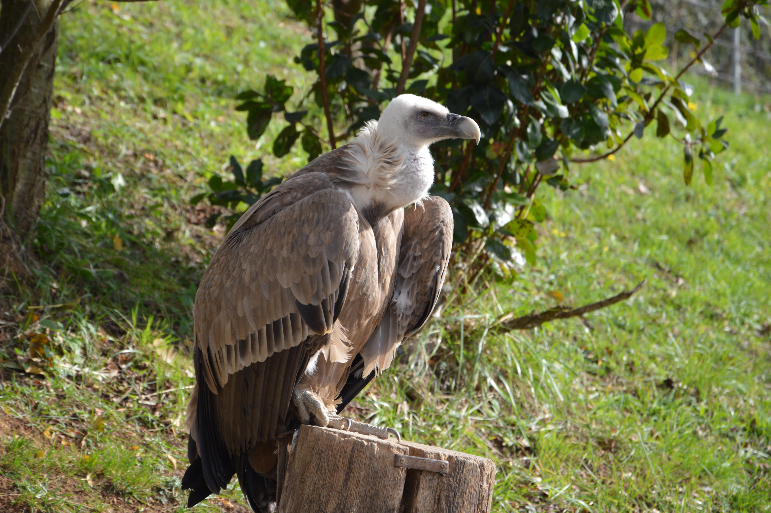
西域兀鷲以相當大的規模群居，在高高的岩崖上棲息和築巢。像大多數其他大型兀鷲一樣，牠們要等到上午九十點鐘，有暖氣流從地面上升的時候，才能夠飛起來。然後牠們就會盤旋翱翔，越飛越高。
這種兀鷲的眼睛非常特殊，可以看到很遠的地方。《他勒目》（Talmud）中引用的一句諺語說：「巴比倫的一隻兀鷲看到了以色列的一具屍體。」牠們時刻在搜尋死去或垂死的動物，同時留心在附近飛翔的其他兀鷲。牠們翱翔的速度很慢，也不煽動翅膀。但當一隻西域兀鷲停止盤旋並俯衝向獵物時，牠會以小角度俯衝來迅速加速，儘管仍不拍打翅膀，卻往往會達到很高的速度。希伯來文nesher 可能反映了牠快速飛行時翅膀發出的嗖嗖聲。其他兀鷲會注意到這一動作，並且緊隨其後。
在生活著西域兀鷲和肉垂禿鷲的非洲國家，西域兀鷲通常會大群來到屍體旁，而肉垂禿鷲則成對到來。通常情況下，一頭死牛會吸引二十隻或更多的兀鷲，也許還有四隻肉垂禿鷲。在古代以色列可能也是這個比例。
西域兀鷲先從屍體的肚子和其他柔軟部位下嘴，牠們會把頭伸進屍體內，吃掉肝臟和其他柔軟的器官，然後再吃較軟的肉，這是「從裡向外」吃。牠們吃得很快，大約兩分鐘就可以吃掉1公斤（2磅）的肉。在飽食之後，牠們很難起飛，需要在地上助跑並起跳，然後才能升空飛行。如果沒有明顯的危險，牠們吃飽後更喜歡待在原地，或是在附近的木頭或樹上歇息。
肉垂禿鷲 (© Yathin sk (Wikimedia Commons))肉垂禿鷲 ：這種兀鷲的身高和翼展與西域兀鷲相差無幾，但是身體更輕。牠們在以色列的尼革夫地區獨自或成對生活，在金合歡等平頂樹的樹端築巢。肉垂禿鷲的喙呈微黃色，比西域兀鷲的喙更厚更堅硬，因而能吃皮、筋和韌肉。頭部、面部和頸部的皮膚為紅色，沒有羽毛，頭部和頸部有厚褶皺，身體的其餘部分呈深棕色或黑色，腿的上部和肩部為白色。在翱翔時，翅膀前緣的白色細紋，以及白色的腿部（通常被鳥類觀察者稱為「白褲子」）清晰可見，除此之外，整個身體都呈現均勻的黑色。
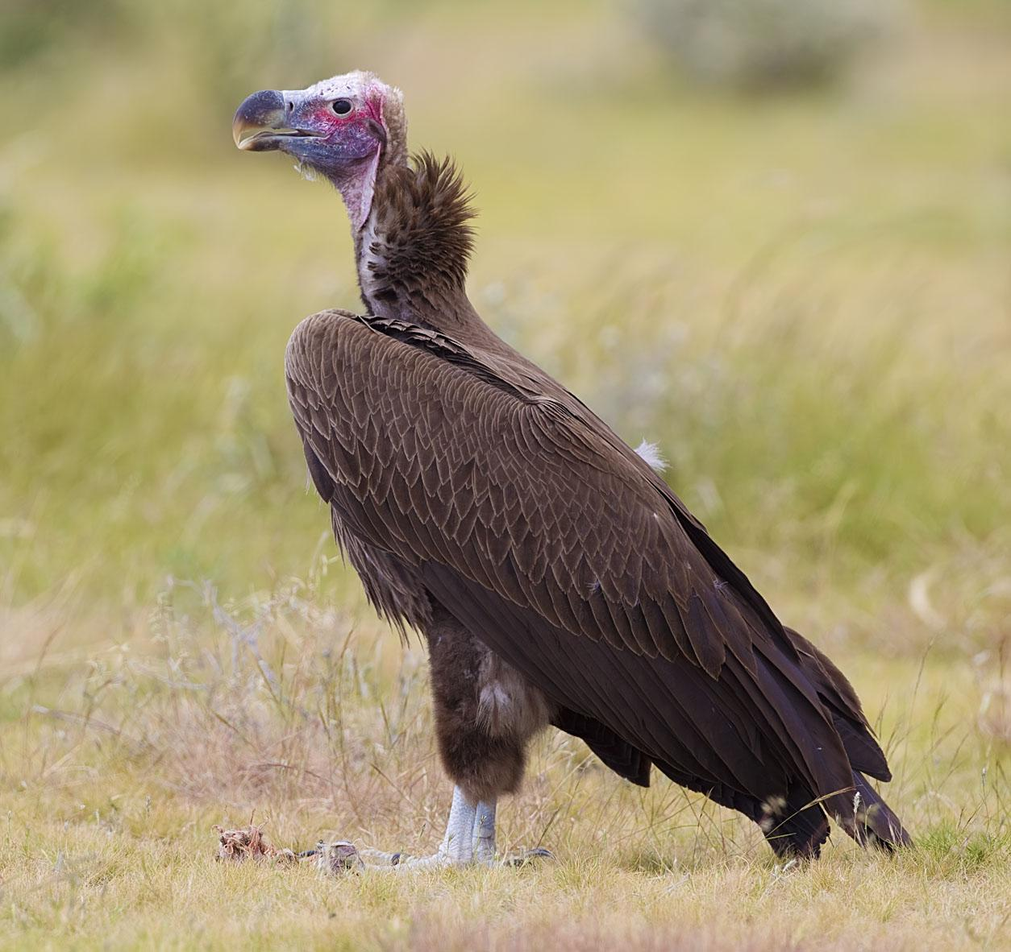
肉垂禿鷲「從外向裡」吃食動物的屍體，先撕開皮，吃掉皮，然後才開始吃肉。這種兀鷲非常具有攻擊性，在與西域兀鷲分享屍體時佔據上風。雖然腐肉是其主要食物，但牠們有時也會自己捕獵，獵物主要是小型哺乳動物，如幼羚和野兔等。
黑兀鷲 ：顧名思義，這種兀鷲是黑色的，只有裸露的頭部和頸部為淺藍灰色。從下方看時，牠完全為黑色。
大雕 ：前文提到的金雕、白肩雕和黑雕都非常大，翼展至少2米（6英呎）。這些雕總的來說不是食腐動物，但有時可能會與兀鷲一起吃死屍。牠們的獵物一般是小型哺乳動物，如小瞪羚、羊羔、蹄兔、野兔、野山羊羔等，偶爾還有鷓鴣和鴿子等野禽。
鬍兀鷲 (© Hswaton (Wikimedia Commons))鬍兀鷲 ：又名髭兀鷲，這種鳥在兀鷲中獨一無二，因為牠像雕一樣，腿部披覆羽毛。牠比上面提到的兀鷲小，頭、頸和身體都呈橙棕色，從頭部後面經過眼睛到喙，有一條黑色條紋，在喙兩側的短黑髭處終止。背部和翅膀是深褐色。在牠飛翔時，通過毛色和碩大的菱形尾巴可以很容易識別。通常，這種兀鷲在其他兀鷲吃完後進食，並且有一個特別的習慣，就是把骨頭攜到高空，然後扔到大岩石上摔碎，再吃掉骨髓和碎骨。這種鳥會很多年使用同一塊岩石來弄碎骨頭，因此KJV 的翻譯者根據拉丁文杜撰了"ossifrage"一詞來稱呼牠，這個詞的意思是「破骨者」。另參3.2 禮儀上潔淨的鳥和不潔淨的鳥 (birds, clean and unclean) 和3.15 魚鷹 (osprey) 。
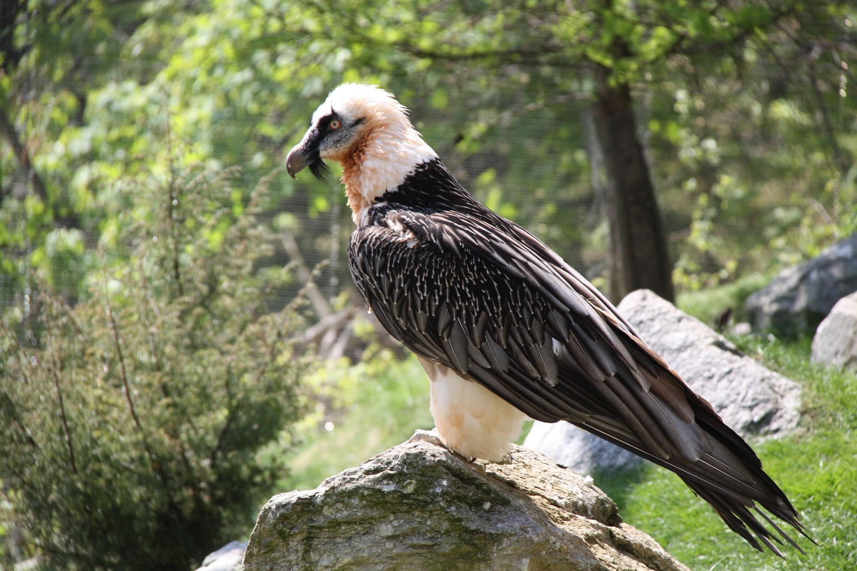

特殊意義或象徵意義
雕和兀鷲的體型及力量都很大。特別重要的是，牠們甚至能夠在不拍動雙翅的情況下作長距離高速飛行。由於埃及和亞述的神明都以雕或兀鷲為象徵，以及這些鳥吃腐肉的習性，牠們對猶太人來說是「不潔淨的」。在年輕的埃及王圖坦卡蒙（Tutankhamen）的木乃伊上面，有一個由黃金和彩色玻璃做成的大項圈，裝飾著他的脖子和肩膀，樣子是一隻飛行的兀鷲，代表女神奈赫貝特（Nekhbet）。聖經中的雕也象徵著保護，在《申命記》中，雕（中文譯本多譯為「鷹」）暗喻上帝。
雕和兀鷲是吃腐肉的猛禽，象徵著戰死，因為在戰場上的屍體通常沒有得到埋葬。這些鳥被列為禮儀上不潔淨的鳥類。
兀鷲或雕是健康長壽的象徵。事實上，這些鳥可以活很多年。奧地利的一份相當可靠的報告提到一隻被關了104年的雕。希伯來文化將雕和長壽聯想在一起，有些學者認爲這與古代阿拉伯關於鳳凰的神話有關；鳳凰通常被描繪成某種雕，每五百年向太陽飛去，被太陽的火焰吞噬，並從自己的灰燼中重生。
到新約時期，除了上面提到的象徵意義之外，雕也成為羅馬帝國力量的象徵。

翻譯
上下文通常會表明聖經作者指的是兀鷲還是雕。當提到速度和俯衝捕獲獵物時，指的就是雕；但是當提到吃屍體時，指的就是兀鷲。當聖經文本談到高高飛翔或者在懸崖上安全地築巢時，那么雕和兀鷲都適合。
有三種可能出現的語言情境：（1）用同一個詞來指稱兀鷲和雕，例如傈僳語、拉胡語和其他藏緬語言。這裡沒有必要區分兩者，除非兩個希伯來文詞語一起出現。（2）沒有表示兀鷲或雕的統稱，但每個亞種都有自己的名稱（例如非洲東南部的許多班圖語言）。在這些情況下，最好選擇體型最大的兀鷲或雕的名稱來翻譯nesher ，選擇略小的兀鷲或雕的名稱來翻譯peres 。（3）有兩個統稱分別指兀鷲和雕（如英文）。在這種情況下，可以根據上下文來確定譯詞。
當經文提到巢穴是在懸崖的高處，翻譯時就應該小心，因為一些兀鷲和雕的巢是在樹上。在這些情況下，應選擇在懸崖上築巢的猛禽名稱，即使體型較小。
希伯來文‘ozniyah 一詞可能是表示黑兀鷲或者一種中等大小的雕。可能最好採用「小兀鷲」這樣的表達方式。
在翻譯不潔浄鳥類清單中的‘ozniyah 時，可以選擇與黑兀鷲體型相當的另一種雕或兀鷲的名稱；或者與peres 一起，採用一個表示體型較大的兀鷲和雕的一般性表述。
‘Ayit ：如果目標語言沒有一個涵蓋雕和兀鷲的詞語，但當地有這兩種猛禽，例如在非洲和中東，那麼最好使用一個意為「雕和兀鷲」的短語；也可以使用短語「食腐猛禽」，或者直接譯作「兀鷲」。
美洲和澳大拉西亞沒有真正的兀鷲，但是可以用「鵟鷹」來替代「兀鷲」；如果是在美洲，還可以譯成「神鷲」。在其他地方，可以使用「吃死物的雕」之類的短語或者借用外來語。
JER 12:9 ：有些學者認為，這節經文中的短語‘ayit tsavu‘a 意思是「有斑點的鷙鳥」。還有學者認為tsavu‘a 是指「鬣狗」（認為‘ayit 源於一個意為「貪婪地攻擊」的詞根），他們把‘ayit tsavu‘a 的意思解作「貪婪的／食腐的鬣狗」、「鬣狗的獵物」，或者「鬣狗的腐肉」。在這節經文中，後面的這些解釋比「有斑點的鷙鳥」更合理。參2.19 鬣狗 (hyena) 。
有些時候，翻譯者需要注意當地的文化。在有些文化中，兀鷲和雕在人們的觀念中具有截然不同的象徵意義；在一個文化裡被認為是討厭的、骯髒的，通常是負面的東西，而在另一個文化裡則是權力和高貴的象徵。後一種象徵意義出現在聖經中，但通常與nesher 相關聯，而nesher 一般是指兀鷲而不是雕。因此，有人可能會翻譯成「我如兀鷲將你們背在翅膀上」（見下面的討論）。然而，這會讓大多數西方讀者產生錯誤的認識。對於具有這種象徵意義的經文，如果上下文允許，最好譯成「雕」（或「鷹」）。
Peres ：鬍兀鷲生活在歐洲南部、中亞和南亞，以及非洲東部和南部的山區。中型短趾雕遍佈東歐、中東和非洲。靴雕分佈在歐洲、亞洲和非洲各地。在其他地區，可用表示中型兀鷲或雕的名稱來翻譯peres 。
在非洲，有許多與西域兀鷲親緣很近的兀鷲，並且肉垂禿鷲在非洲大陸的大部分地區都很常見。非洲的兀鷲包括在樹上築巢的白背兀鷲（學名Gyps africanus 或Gyps bengalensis ）、南非兀鷲（學名Gyps coprotheres ），以及魯佩爾兀鷲（學名Gyps ruppelli ）。在提到兀鷲的經文中，任何表示這些兀鷲的當地詞語都是合宜的對等詞。
西域兀鷲也出現在歐洲中部和東部，以及印度次大陸。在拉丁美洲和加利福尼亞，神鷲可能是當地的對等物。在澳大利亞，楔尾雕（學名Aquila audax ）可能是當地的對等物。
在西歐的大部分地區以及以色列，都可以看到金雕和白肩雕。
金雕和白肩雕在非洲的對等物是黑雕（學名Aquila verreauxii ）和猛雕（學名Polemaetus bellicosus ）。
草原雕（學名Aquila nipalensis ）的分佈範圍經以色列，一直到南非的北部地區。這種雕也分佈在東歐、哈薩克斯坦、中亞和南亞。
在北美洲，白頭海雕（學名Haliaeetus leucocephalus ）在有些經文中可以作希伯來文nesher 的對等譯詞。
EXO 19:4 ：「我帶著你們，你們在雕的翅膀上」（NIV 直譯）這句話包含一個比喻，在許多語言中，讀者會按照字面意思來理解。然而，這裡的經文意思不是大雕將以色列人背到西奈山。事實上，這個比喻指的是上帝的保護、速度和力量，經文的意思是：「我把你們帶到這裡，好像我是大雕背著你們過來一樣。」
有些注釋書引用了一個經常被人提到但未經證實的說法，大意是說以色列人認為雕把幼雕背在翅膀上。有些注釋書甚至聲稱，博物學家確實觀察到了雕的這種行爲。除了兩處經文之外（EXO 19:4 是一處），沒有其他證據可以證明以色列人有這种觀念，並且專門觀察雕的博物學家也沒有報告過雕有這樣的行為。實際上，這些注釋書誤解了「在翅膀上」這個希伯來文諺語，它的意思不是「在翅膀的上面」，而是「在飛行」。
DEU 28:49 ：上下文清楚表明這節經文中的nesher 正在攻擊悖逆的以色列民，而不是吞吃這死亡的國民，因此這個詞應該解作大雕（如RSV 、JB 、NIV 、TEV 、NAB ），而不是兀鷲（如NEB 、REB ）。
DEU 32:10; DEU 32:11; DEU 32:12 ：第11節存在幾個問題。在希伯來文詩句中，第10節和第11節緊密相連，因此第11節繼續第10節的思路。第10節最後三個動詞是「环绕他，看顾他，保护他」。在這裡的上下文中，把第11節譯成「搅动巢窝」（如RSV 、NIV ）是不大可能的。「在牠的巢穴之上看護」（如NEB 、JB 、REB ）是更好的解釋，但這個動詞在其他地方經常被譯為「鼓勵」，所以這裡也完全可能是「鼓勵牠的雛鳥」的意思（參NAB ）。
所有英文譯本都錯誤地將這處經文曲解為大雕如何教導幼雕飛翔，可能是因為接受了上面提到的錯誤想象，即大雕將幼雕背在翅膀之上。
實際情形是：大雕向幼雕展示如何在起風時將翅膀展開，同時用爪子紧紧抓住巢的邊緣。幼雕最終掌握了這個本領之後，就會鬆開爪子，乘風飛離巢窩。在這個階段，大雕通常在巢窩的上方不遠處盤旋。
如果不采納前述想象，那麼此處的希伯來文本可以有一種非常不同的、與實際情形一致的解釋。這種解釋得到了一些學者的支持，但還沒有任何注釋書或譯本提到過。這種解釋將第11節中的最後一個動詞解作「升高自己」而不是「被升高」。下面是這種解釋的譯經示例：
10耶和華在曠野之地，
在空曠、野獸吼叫之荒地遇見他，
就環繞他，看顧他，
保護他，如同保護眼中的瞳人。
11如同大雕鼓勵雛雕，
在雛雕上面飛翔，
展開雙翅教導雛雕，
直到雛雕用牠強健的翅膀飛升，
12耶和華也照樣獨自引導他，
並無外邦神明與他同在。
第11節有兩個表示「翅膀」的詞語，第二個詞是一個詩歌用語，源於一個意為「強大的」希伯來文詞根。
DAN 4:30 （《和》4:33）：這裡描述尼布甲尼撒的頭髮「像鹰的羽毛一樣長」（「鷹」或譯「雕」），可能讀來奇怪，因為以色列當地的雕的頭部都很光潔，而大兀鷲的頭部或是長著短絨羽，或是禿頂。因此，這裡比喻的對象可能是小型埃及禿鷲，這種兀鷲的頭部和頸部長著非常凌亂的長羽毛，或者也可能是長冠鷹雕（學名Lophaetus occipitalis ），這種雕廣泛分佈在整個非洲東部和南部，向北一直到埃塞俄比亞和蘇丹。
在埃及禿鷲或長冠鷹雕生活的非洲地區，這兩個名稱都適合這節經文。在其他地區，「他的頭髮像雕的羽毛一樣長」可能是最好的表達。
MIC 1:16 ：這裡可能指的是肉垂禿鷲。

